Понад 2100 ОСББ залучили близько 700 млн грн «теплих кредитів» лише за неповний 2019 рік

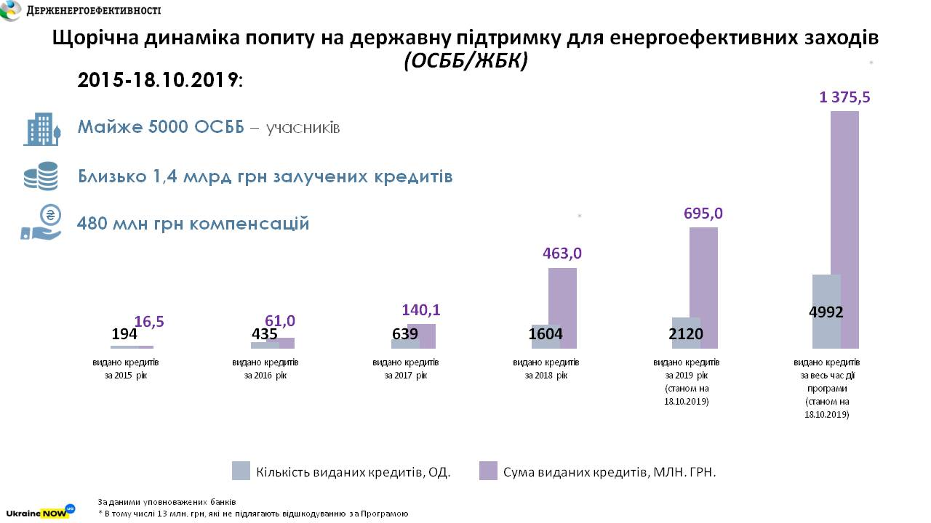
Понад 2100 ОСББ залучили близько 700 млн грн «теплих кредитів» лише за неповний 2019 рік. Такі дані перевищують показники всього 2018 р., коли більше 1600 об’єднань використало 460 млн грн кредитів на енергоефективні заходи.

Як пояснив Голова Держенергоефективності Сергій Савчук, результати моніторингу дії державної програми «теплих кредитів» доводять, наскільки стрімко зросла довіра ОСББ до цього механізму за 5 років. Адже держава виконує свою роль, зокрема:

- надає значне відшкодування до 70% суми «теплих кредитів»;

- полегшує фінансове навантаження ОСББ під час комплексної термомодернізації.

При цьому, додаткову компенсацію за «теплими кредитами» можна отримати у рамках понад 170 діючих місцевих програм у різних регіонах України (http://saee.gov.ua/uk/programs/map).

«Як наслідок, подвійне та потрійне відшкодування може охопити фактично всю суму «теплого кредиту» для ОСББ. Таке вигідне співфінансування приваблює все більше нових учасників», - прокоментував С.Савчук.

Загалом, із початку дії програми для ОСББ у 2015 р. і по сьогодні її учасниками стали майже 5000 об’єднань по всій країні, використавши близько 1,4 млрд грн «теплих кредитів» на комплексні енергоефективні заходи у багатоповерхівках.

Довідково:

У Держенергоефективності створено Call-центр для учасників програми "теплих" кредитів.

Оператори Call-центру надають населенню, представникам ОСББ та ЖБК роз’яснення, як скористатися програмою державної підтримки на впровадження енергоефективних заходів та на які матеріали і обладнання надається компенсація від держави.

Контакти:
тел.: (044) 296-71-60, 292-32-57
e-mail:energoefect@saee.gov.ua, energoefect2@saee.gov.ua, energoefect3@saee.gov.ua.

Управління комунікації та зв’язків з громадськістю

